Dzień dobry kochani zaczynamy kolejny dzień nauki w domu. W czwartek mamy ze sobą 3 lekcje, więc przed nami 3 edukacje. Dzisiaj poznamy nową literkę jest to spółgłoska miękka ś.

16.04.2020r.

Temat: Na wiejskim podwórku.

Edukacja polonistyczna.
Zadanie 1.
Podręcznik edukacja polonistyczna (niebieska papuga) strona 60-61.
Spróbujcie przeczytać tekst „Na wiejskim podwórku” w podręczniku na stronie 60-61. ( możecie poprosić o pomoc rodziców).
Odpowiedz na pytania:
- Kto jest bohaterem tekstu?
- Co robiły kury?
- Co robił kogut?
- Co robiła kobyła Jaśmina?
- Co robił struś?
Jak już wiecie gęś Gęgula aktywnie uczestniczyła w podwórkowych awanturach zwierząt, dlatego należy poświęcić jej więcej uwagi.
- Jakie głoski słyszysz w wyrazie gęś?
g-ę-ś
Brawo!!:))
WAŻNE! GŁOSKĘ Ś MOŻNA ZAPISAĆ NA DWA SPOSOBY
DZISIAJ POZNACIE JEDEN SPOSÓB, JUTRO NATOMIAST DRUGI
Przypomnijcie sobie jakie zwierzę schowało się na widok gęsi Gęguli?? Pamiętacie?
Tak! Oczywiście to ślimak
ŚLIMAK- Podziel wyraz na sylaby, głoski. Gdzie słyszysz głoskę Ś? Na początku wyrazu, w środku czy na końcu? Ile jest samogłosek a ile spółgłosek?
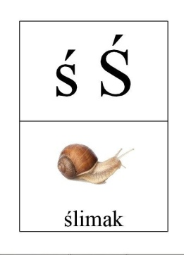

Zadanie 2.
Podręcznik edukacja polonistyczna (niebieska papuga) strona 60-61.
Poszukaj w tekście wszystkie wyrazy, w których występuje ś,Ś.

Zadanie 3.
Przyjrzyj się jak zapisuje się spółgłoskę miękką Ś,ś.
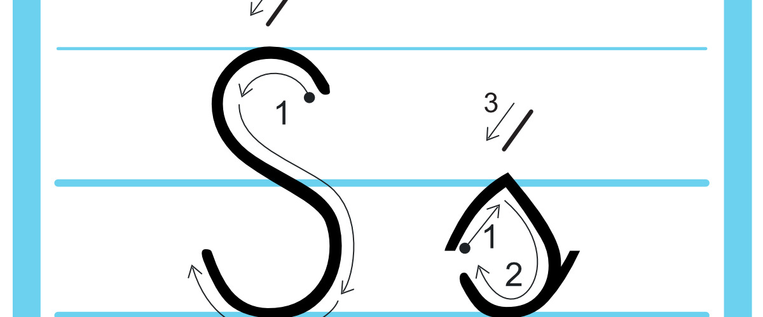

Obejrzyj filmik z zapisem litery ś, Ś,

https://www.youtube.com/watch?v=ikYX4atvUOs
https://www.youtube.com/watch?v=nOAo-cLXf1g

Zadanie 4.
Ćwiczenia w pisaniu najpierw wykonaj w powietrzu i na blacie stolika.

Zeszyt ćwiczeń (biała papuga) strona 50-51.

Wykonaj zadania na stronie 50-51.

Zadanie 5. (dla chętnych)

Pokoloruj lub stwórz swoją literę ś.

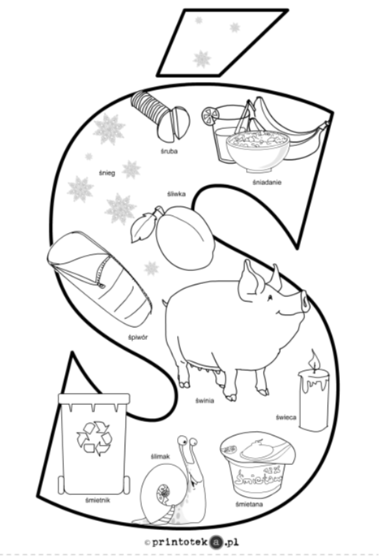
przed spółgłoskami
na przykład: śliwka, świeca, śniadanie, maślak, śpiwór

na końcu wyrazu (gdy nie tworzy sylaby)
na przykład: miś, Krzyś, ryś

Edukacja społeczna.
Dzień odkrywców (brązowa papuga) strona 50-51.
Bezpieczna i zdrowa droga rowerowa.
Wykonaj zadania 1,2 strona 50.
Zadanie 3,4 na stronie 51.

KALIGRAFIA
Zeszyt do kaligrafii polonistycznej strona 48. TYLKO Ś,ś. (Do zielonej kreski).

POWODZENIA
BRAWO !!!!!
Kolejny dzień nauki w domu za nami. Jestem z Was dumna.
Milena Ruta

Dzisiaj również Państwo nic nie wysyłacie

